MISSIONS
en CHARENTE MARITIME
et à l’INTERNATIONAL
Dans le respect des valeurs d’AGIRabcd nos adhérents apportent leurs compétences et expériences en intervenant dans des domaines aussi variés que :
- les ressources humaines,
- l’éducation budgétaire,
- l’acquisition du français,
- la formation de formateurs,
- la rédaction de bulletins,
- le code de la route,
- la santé bucco- dentaire,
- l’accessibilité des handicapés,
- le conseil en communication,
- l’accompagnement scolaire,
- la boulangerie pâtisserie
- ………………………….

Ces interventions bénéficient aux publics les plus divers (jeunes scolarisés ou non, associations, artisans, personnes en situation d’handicap, seniors, ….).

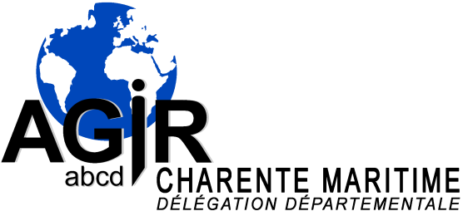

AGIRabcd 17 est la délégation pour la CHARENTE MARITIME d’AGIRabcd

La délégation a été créée en 1989. Elle regroupe plus de cinquante adhérents retraités ou préretraités, venant des secteurs les plus divers, désireux d’entreprendre des missions de solidarité.
En 2012 l’ensemble des missions accomplies par la délégation en France et à l’International représente près de 1400 jours d’intervention.
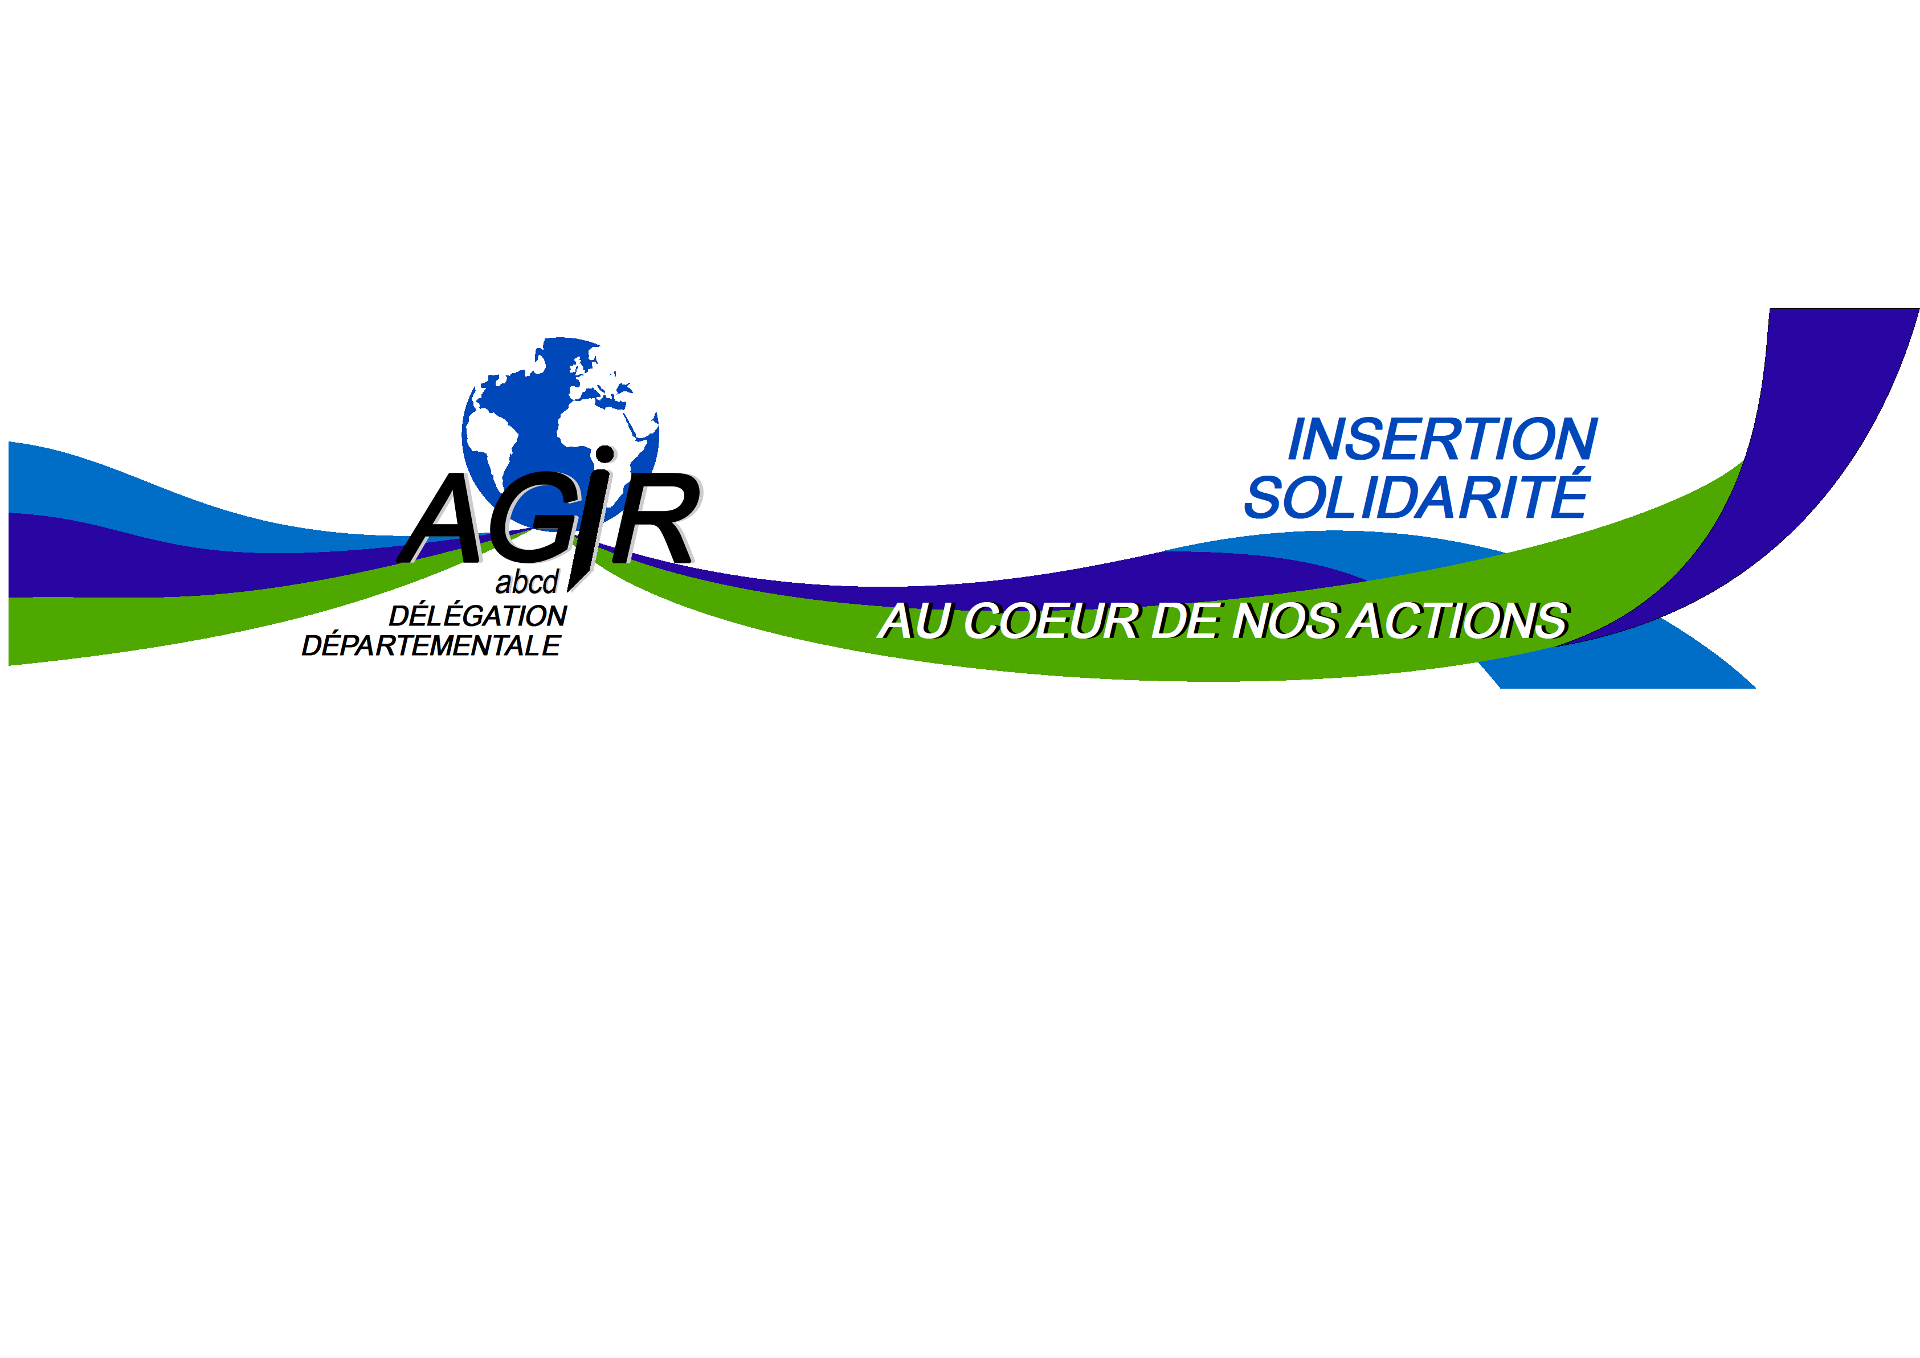
Les missions font l’objet de conventions ou de protocoles signés avec des Ministères, des Associations, des Collectivités Territoriales et autres organismes à but non lucratif.
www.agirabcd.org
p

